CPU54 验收说明
一、后仿真验收说明
1.用“mips_54_mars_board_switch_student_2026.coe”文件，按照“54 条 CPU 后仿真和下板说明.pdf”说明进行后仿真，把结果呈现给助教。
2. 按照以下步骤获取时序报告文件:
后仿真使用”sim.xdc”,(注:其中只包括了”icf.xdc”里的最后 3 条时序约束代码)。综合后按照下面步骤获取时序报告：
Synthesis-->Synthesis Design-->Report Timing Summary，如下图将时序报告输出到自 定义位置。

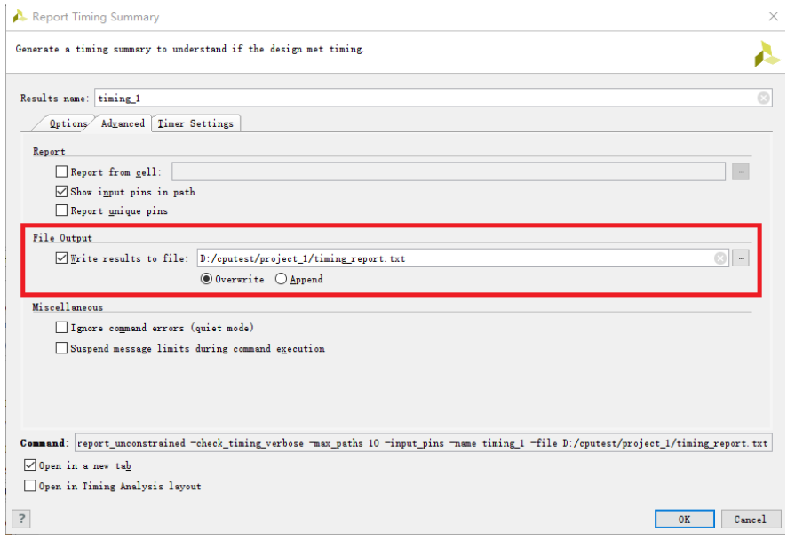
二、下板验收说明
1. 按照“54 条 CPU 后仿真和下板说明.pdf”说明，将 PC 输出到七段数码管显示，进行下板(下板使用”icf.xdc”)，将结果给助教看。

三、提交时序报告和电子版实验报告

